CUADROS DE BONOS EN DOLARES – 27/03/2020

SOBERANOS EN DÓLARES PRECIOS EN PESOS ($ 84,93)

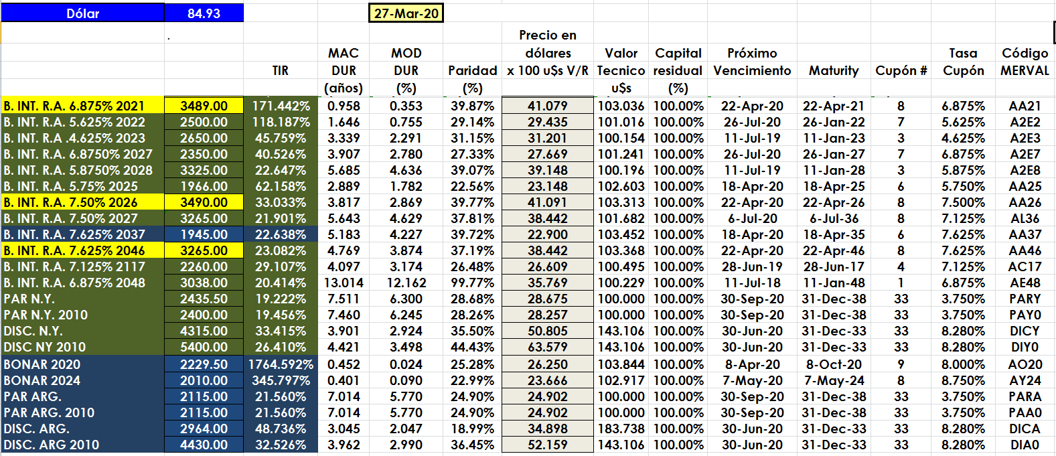

PRECIOS EN DÓLARES
